价格：4600元
品牌：鸿迅牌 电动正三轮摩托车
型号：HX1500DZH-12
车厢1.5米长 1.0米宽， 4门钢板门，更厚实耐用，一体全压成型
60V 20型·锂电池
整车质保：1年

产品特点：
1车厢，辊压车厢,新款保险杠,线条动感流畅，简约时尚。
2汽车烤漆
3大灯，LED型，射程远,新款大灯结构，返修率低，
4仪表，独立电子液晶仪表
5线束，汽车级国标线缆
6 电控，专用电控有劲省电 跑更远
7车架，流水线机械手臂智能焊接，
8转把，集成转把操作方便，
9速度，低速，高速，速度切换
10 差速器手动加力变档，上坡过坎游刃有余
11国标产品上牌无忧，有路权

实车拍摄，
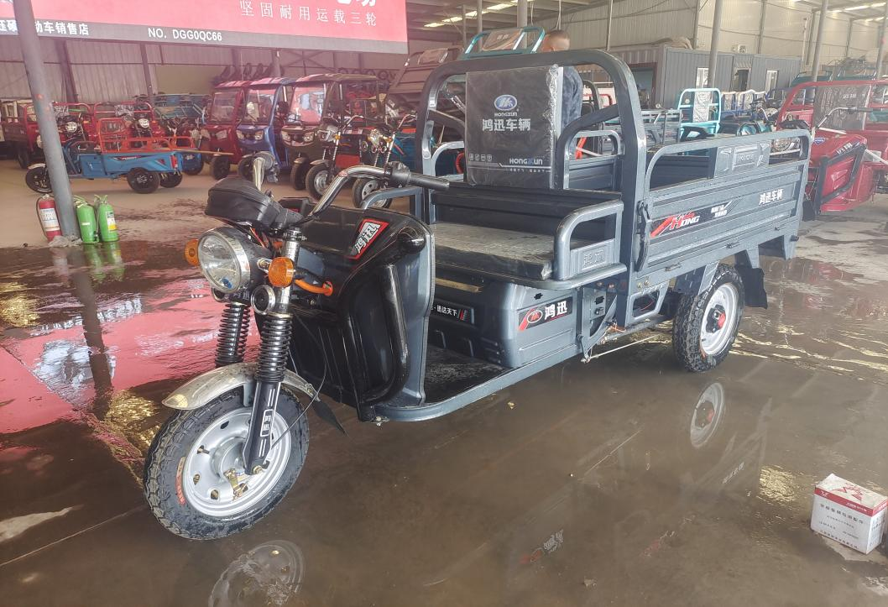
车厢1.5米长 1.0米宽， 4门钢板门，更厚实耐用，一体全压成型

汽车烤漆

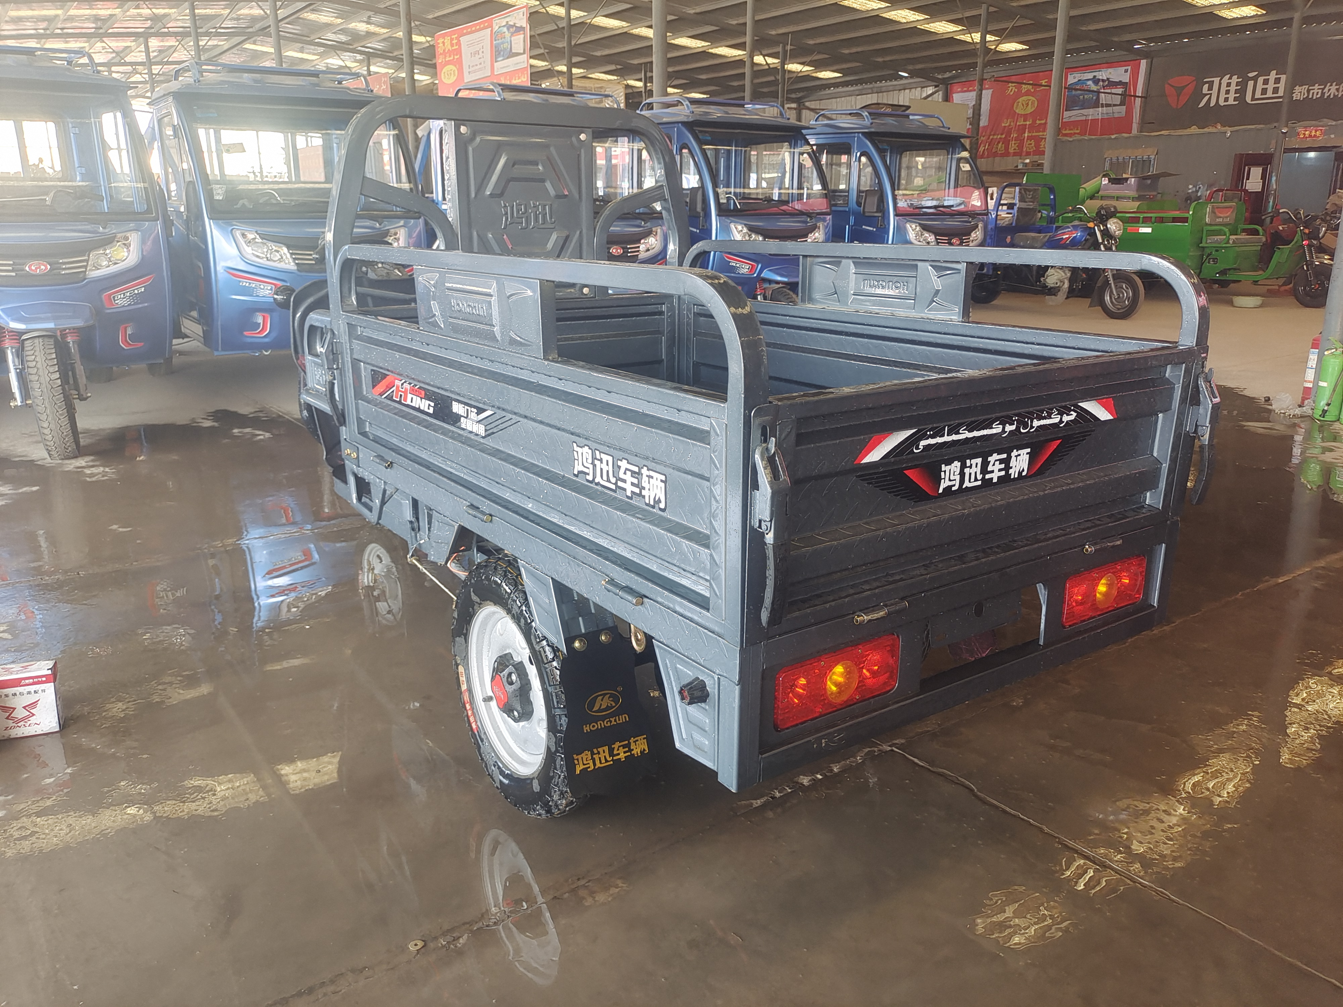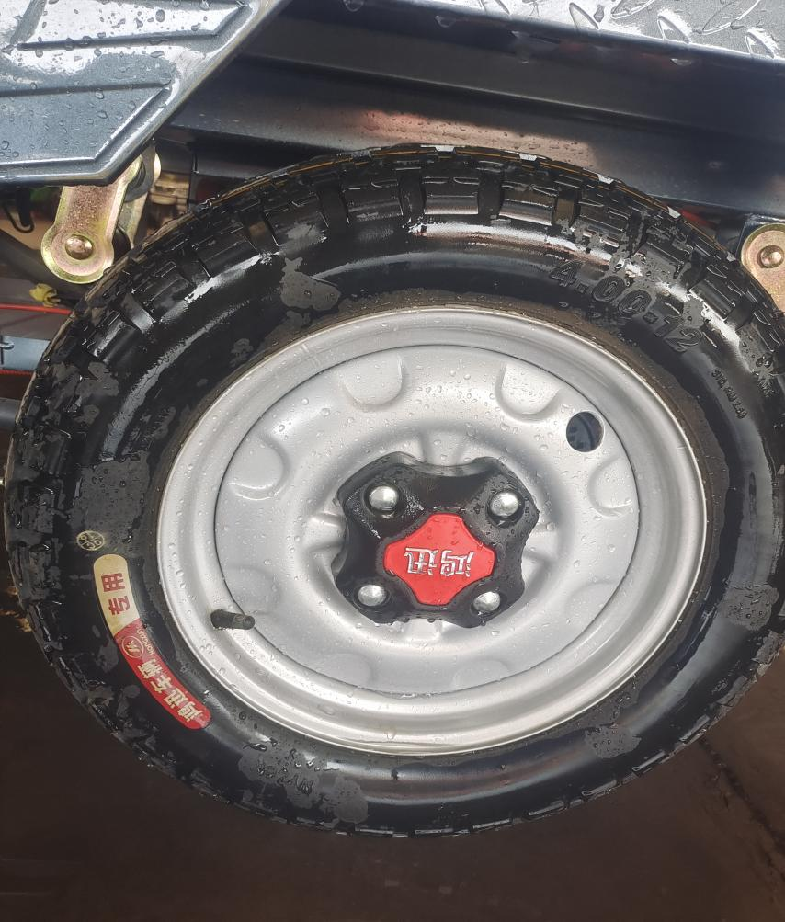

鸿逊专用低阻轮胎，
加强后桥，差速器
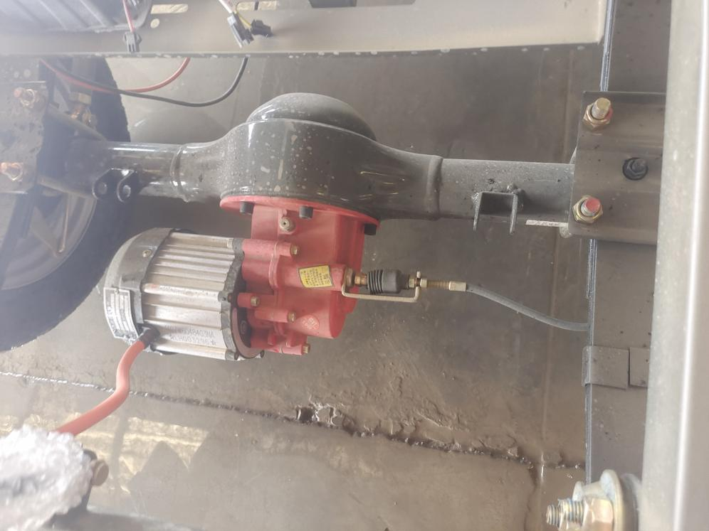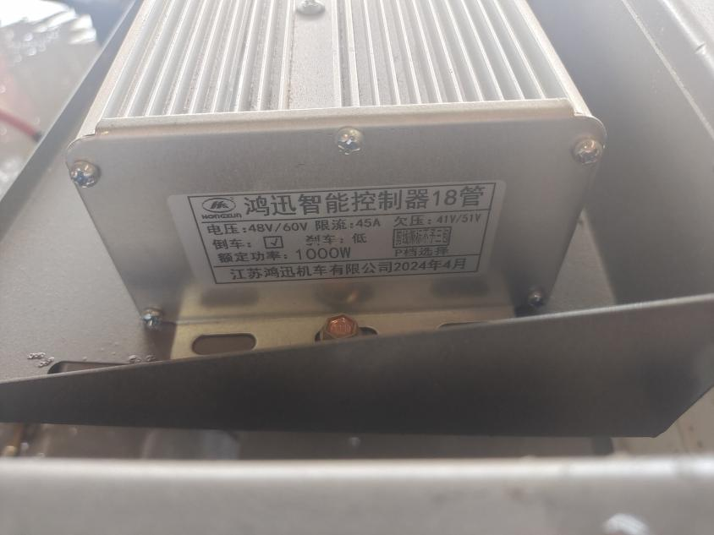
电控，专用电控有劲省电 跑更远
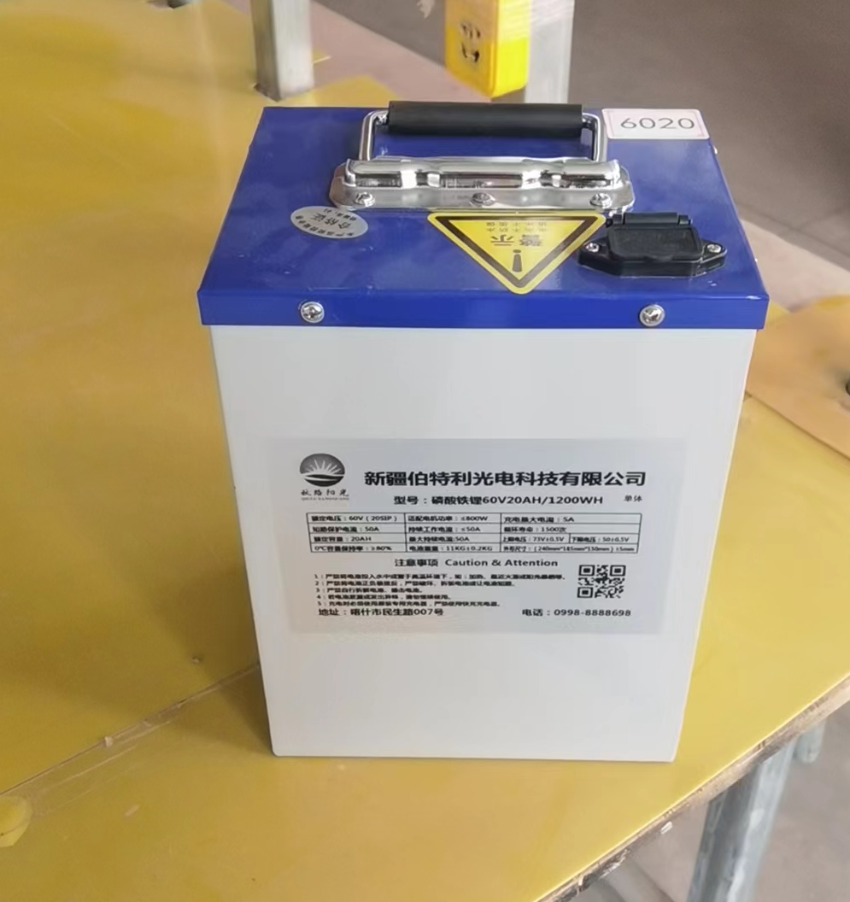
60V-20A锂电池·重量更轻 新疆喀什当地企业生产 质保18个月
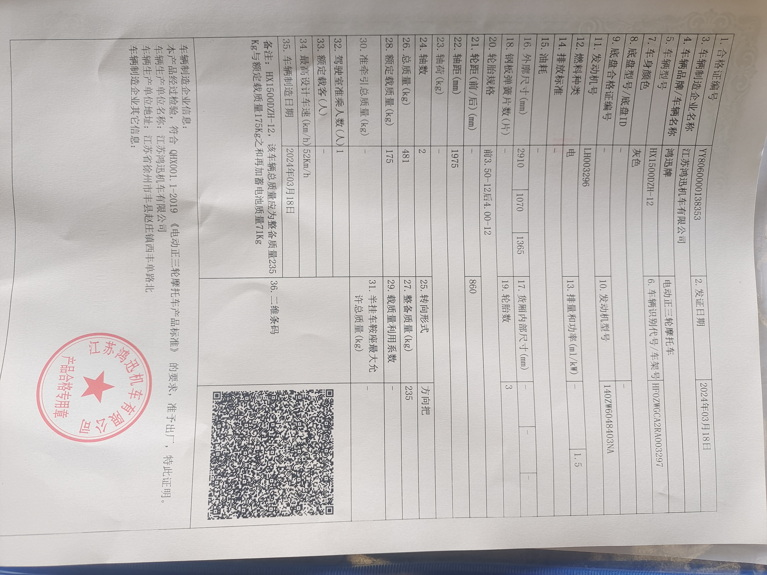
车辆合格证 详细参数。产品合格证 样板。新车到货，新车新日期·拒绝库存车。国标产品上牌无忧，有路权。新车到货，新车新日期

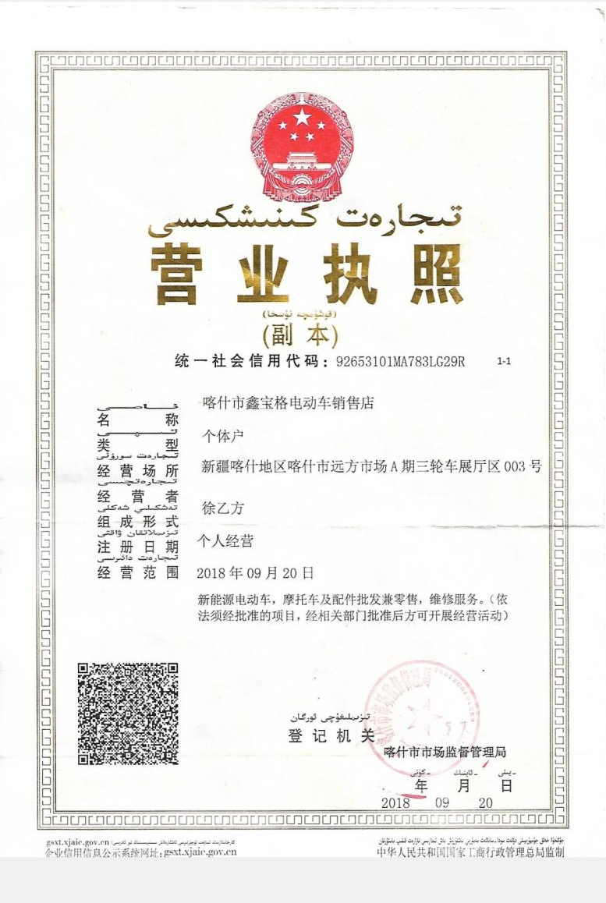
营业执照 对公账户

